Alumno: Axel Rojas

EJERCICIO 1 – Diccionario de Datos

Si bien hubiese podido reducirlo a una única entidad considero que desta manera puede ser mas legible:

# Los atributos escritos en italic y negrita hacen referencia a las claves de una entidad que fue definida aparte.

Bd_Tienda = id_pedido + fecha_pedido + estado + ***id_cliente*** + {id_producto + nombre_producto + descripción_producto + precio + cantidad_stock + categoría + ***id_proveedor***}

Cliente = id_cliente + nombre_completo_cliente + direccion_envio + direccion_facturacion_cliente + telefono_cliente

Proveedor = id_proveedor + nombre_proveedor + direccion_proveedor + teléfono_proveedor

EJERCICIO 2 – Marcar y justificar

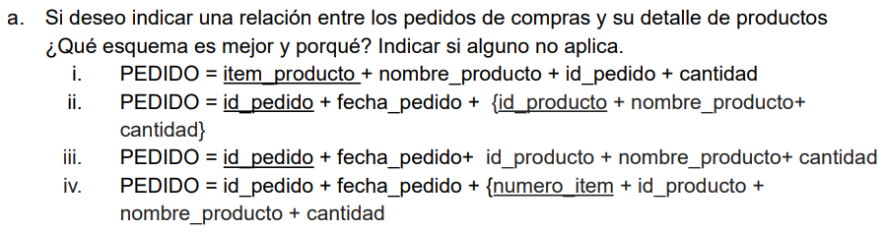

1. item_producto y nombre_producto podrían generar información duplicada, ya que no esta clara la diferencia entre estas. El item por si solo podría no ser suficiente para identificar al producto, ya que podría haber varias marcas para el mismo producto.
2. Este es el que yo considero correcto y que mejor aplica.
3. En esta relación da a entender que cada pedido tiene un solo producto, y dado que la consigna hace referencia a “compras y productos”, no es correcto.
4. PEDIDO no tiene clara su clave, y análogo a la primera opción, no se entiende la diferencia entre numero_item y id_producto y podría ser redundante.

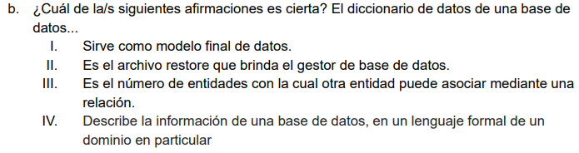

IV. Describe la información de una base de datos, en un lenguaje formal de un dominio en particular.

EJERCICIO 3 – DER y Bajada a tablas

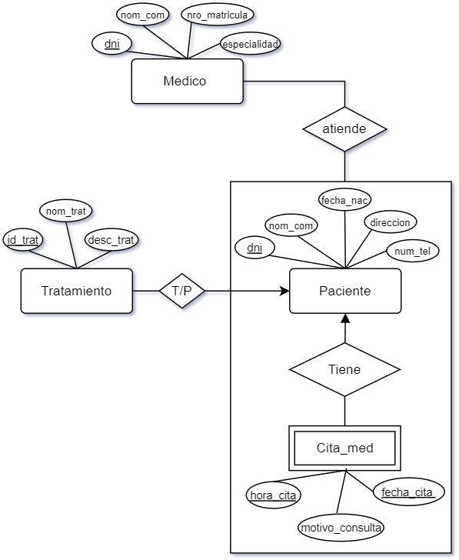

**Bajada a tablas**

Medico = dni + nombre_completo + numero_matricula + especialidad

Atiende = dni_medico + dni_paciente + hora_cita + fecha_cita

Paciente = dni_paciente + nombre_completo + fecha_nacimiento + direccion + num_telefono

Cita_med = dni_paciente + hora_cita + fecha_cita + motivo_consulta

Tratamiento = id_trat + nombre_tratamiento + descripcion_tratamiento

Tratamiento/Paciente = id_trat + dni_paciente + hora_cita + fecha_cita

EJERCICIO 4 – Bajar a tablas

Empresa_emisora = cod_empresa + nombre + direccion

Comprobante = cod_comprobante + cod_pasaje + tipo_pago + monto_total

Cliente = nro_cliente + nom_ape + dni + dirección

Registra = nro_cliente + cod_pasaje

Pasaje = cod_pasaje + cod_empresa + fecha_hora

Aereo = cod_pasaje + check_in

Terrestre = cod_pasaje + terminal_destino

Maritimo = cod_pasaje + puerto_destino + es_crucero

Aeropuerto= cod_aerop + nom_aerop + ciudad

Visita = cod_pasaje + check_in + cod_aerop

Escala = cod_pasaje + check_in + cod_aerop + hs_arribo + hs_espera